متوسطة : السنة الدراسية: 2017 /2018
امتحان الفصل الأول المستوى :3 متوسط
مادة العلوم الفيزيائية والتكنولوجيا المدة : 1 سا و 30 د

الجزء الأول : ( 12 نقطة )
التمرين الأول:(06 نقاط )
1 ) صنف الأفراد الكيميائية التالية الى ذرة او جزيء :
Na , Cl₂ , H₂O ; Ca , CO , Cu
2 ) اكمل العبارات التالية :
أ - الاحتراق غ التام لغاز الميثان يعني : ............................................
ب - نكشف عن غاز الهيدروجين بـ : ................................................................
ج – التحليل الكهربائي للماء يعطي :.......................... و ..............................
التمرين الثاني :( 6 نقاط )
1 ) الاحتراق التام للبنزين السائل C₆H₆ في وفرة من غاز ثنائي الأكسجين ينتج غاز ثنائي أكسيد الكربون والماء.
أ – صف في جدول الجملة الكيميائية عيانيا ومجهريا .
ب – أكتب المعادلة الكيميائية لاحتراق البنزين ثم وازنها .
2 ) وازن المعادلات التالية مع الشرح .
….. N_{2 (g)} + ….. H_{2 (g)} …. NH_{3(g)}
… Mg _{(s)}+…NaOH_{(l)} … Na_{(s)} + … Mg(OH)_{2 (l)}
3 ) اختر سؤال واجب عليه :
أ - أنشئ السلسلة الوظيفية لعربة ( لعبة ) مكونة من بطارية -محرك وعجلة .
ب - اذكر 4 عوامل مؤثرة في التفاعل الكيميائي .
الجزء الثاني : ( 08 نقاط )
الوضعية الإدماجة :
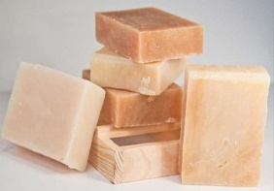
في حصة تطبيقية في مادة العلوم الفيزيائية قام التلاميذ بخلط كمية من الزيت$R_{3}C_{6}H_{5}O_{6}$ مع هيدروكسيد البوتاسيوم السائل (KOH) بمقادير حددها الأستاذ جيدا . للحصول على صابون سائل $R_{3}C_{3}O_{6}K_{3}$ وسائل الغليسيرول $C_{3}H_{8}O_{3}$.
لكن بعد مزج المادتين لم تنجح التجربة الا بعد مرور 48 ساعة .
المطلوب :
1 – ما هو سبب تأخر نجاح التجربة ؟ اقترح حلولا تراها مناسبة .
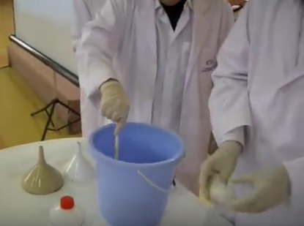
2 – اشرح علميا كيف يمكن تسريع عملية صناعة الصابون ؟
3 – اكتب معادلة التفاعل الكيميائي الحادث . ( دون موازنة )
4 – ماهي الاحتياطات التي تنصح بها زملاءك عند صناعة الصابون ؟
الصفحة: 1/1

